江西省高校毕业生电子就业协议书
签约服务平台签署操作手册

江西省高等院校毕业生就业工作办公室
2020年5月

目录
一、 前言 3
二、 系统简介 3
三、 操作流程介绍 3
3.1 学校操作流程介绍 3
3.2 管理员操作流程介绍 4
四、 详细操作介绍 4
4.1 学校操作 4
4.2 管理员操作 10
五、 印章维护 10
5.1. 印模制作 10
5.2. 印章修改 21

前言
您好！感谢您使用教育厅就业协议服务系统，请您在使用系统之前，认真阅读此使用手册，它将帮助您在使用时，提高您的使用效率。本手册是系统标准化的文档，具体会因您所使用的产品版本的不同而存在差异。

系统简介
电子就业协议签约服务系统是由江西金格科技股份有限公司与江西省教育厅联手打造的一款基于公众号和PC端应用的在线电子签约服务系统，通过电子化签署模式替代传统用纸质签署的方式，提高学生和企业就业协议签署的效率，并保证具有法律效力。

操作流程介绍
- 就业协议签署流程依次按照：学生申请就业协议、企业确认就业协议、学生签署、学校自动签署、企业签署、完成签署。
- 对于签署完成的就业协议，企业和学生经过沟通后可进行解约，解约流程依次按照：企业发起解约、学生同意解约、解约生效。

学校操作流程介绍
访问地址：http://dx.jxjob.net/cafront/login

管理员操作流程介绍
访问地址：http://dx.jxjob.net/cafront/login

详细操作介绍

学校操作

维护学校信息和印章
学校第一次使用，需登录管理员账号补充学校信息及上传印章。
学校只填写学校代码，则进入管理员账号，管理员账号可进行学校初始化信息、学校印章维护。印章需选择对应印章类型。
学校填写学校代码、分校代码、学历编号，可登录对应分校、对应学历的账号，看该分校该学历层次的协议数据。
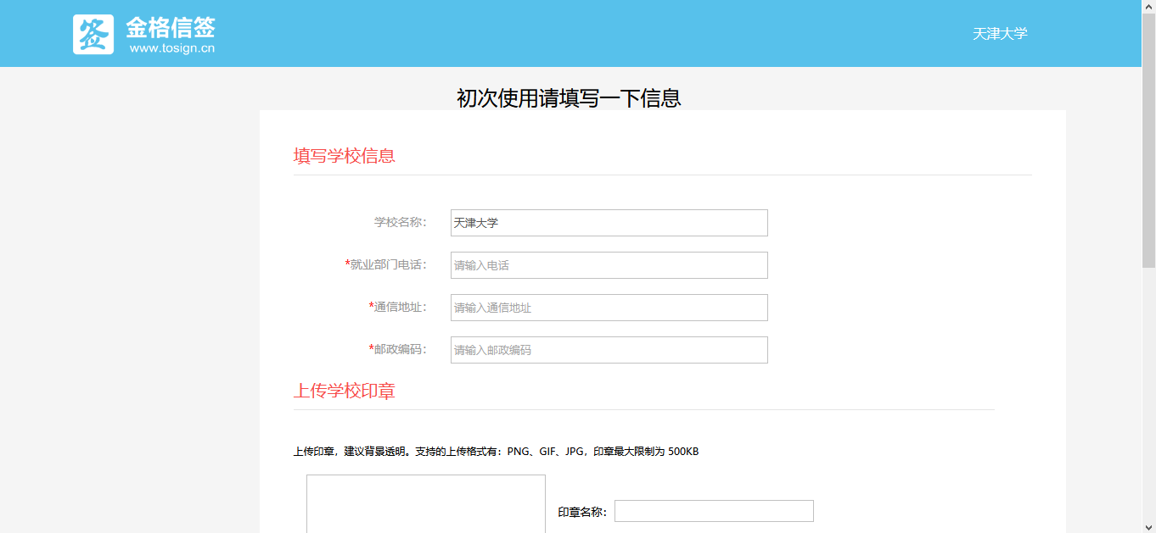
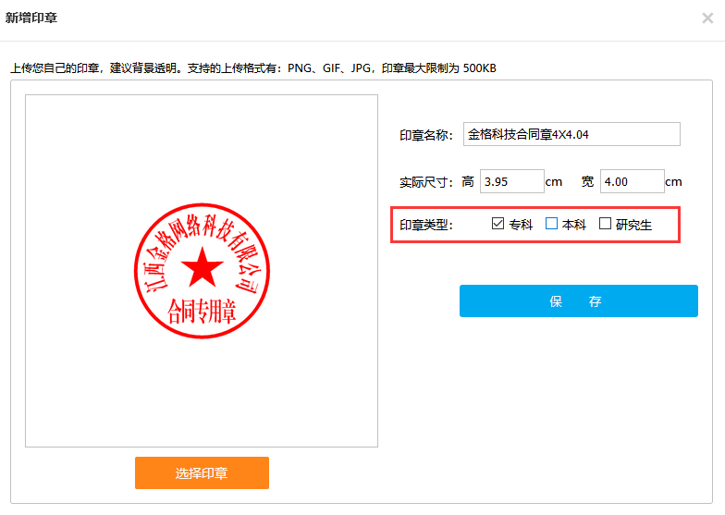

4.1.2 就业协议查看下载
已完成的就业协议，学校可进行查看并下载
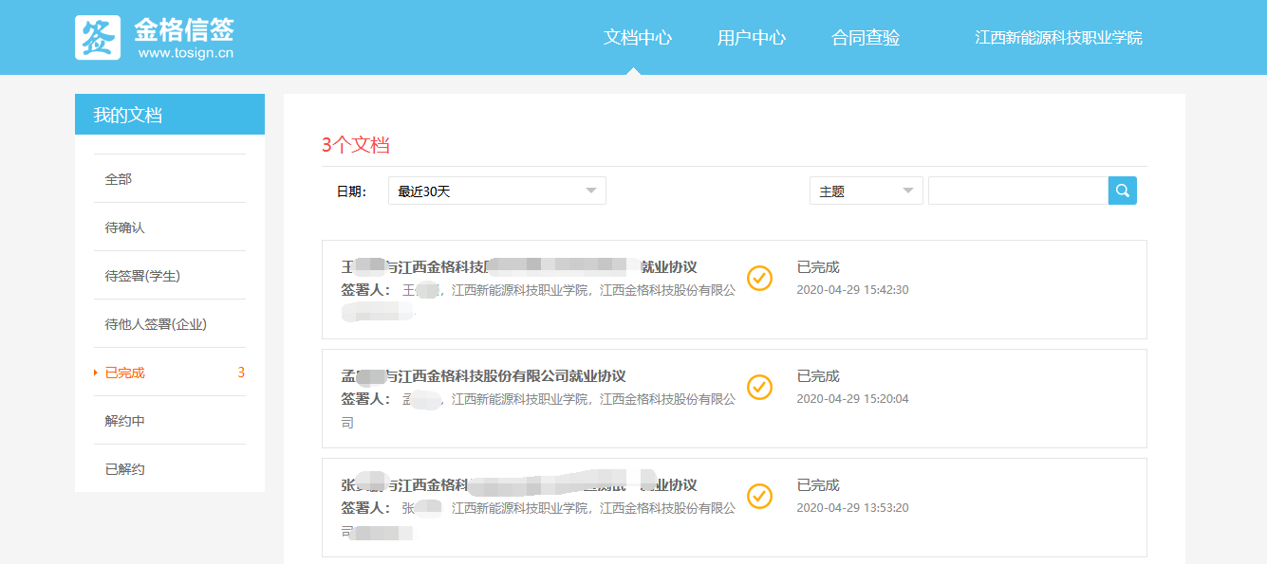

4.1.3 非企业用户账号创建（在用户中心——非企业用户账号分配里点击新增账号）
非企业类型用户（机关、科研设计单位、高等教育单位、中初教育单位、医疗卫生单位、其他事业单位、部队、农村建制村、城镇社区）不支持在线注册，需要学校分配账号，账号创建后分配给非企业用户登录电子签约平台。
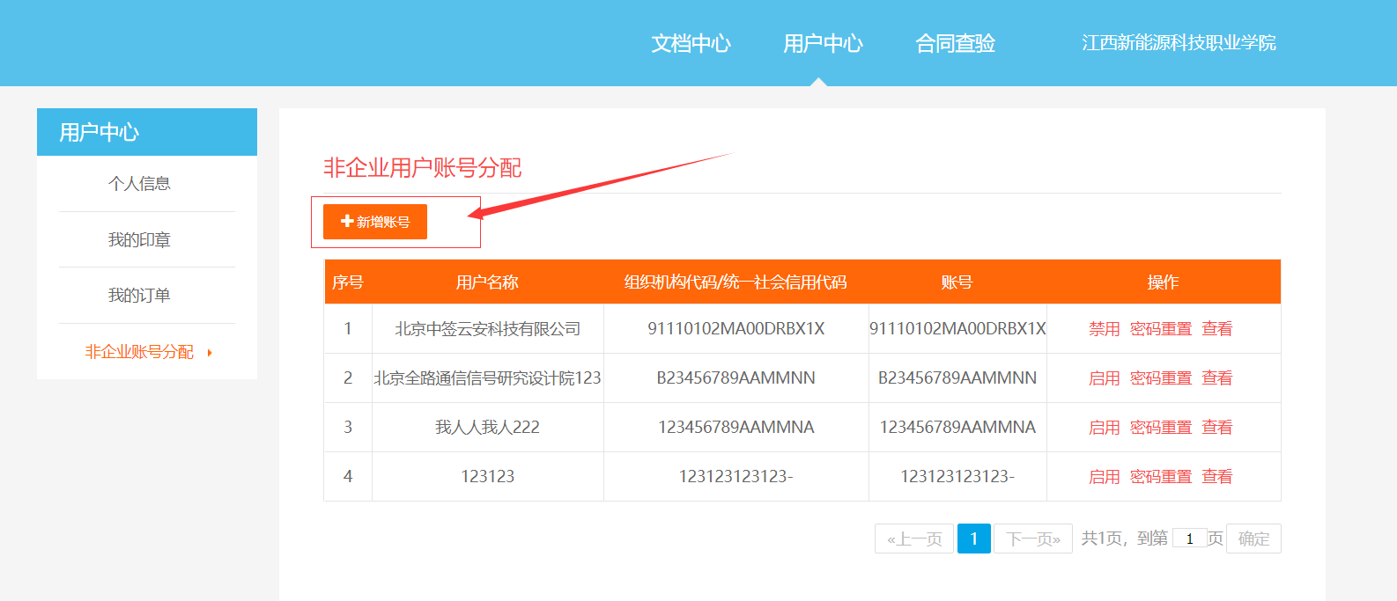
点击新增账号，输入用户信息（由学校自行审核企业真实性），点击完成创建即创建成功。
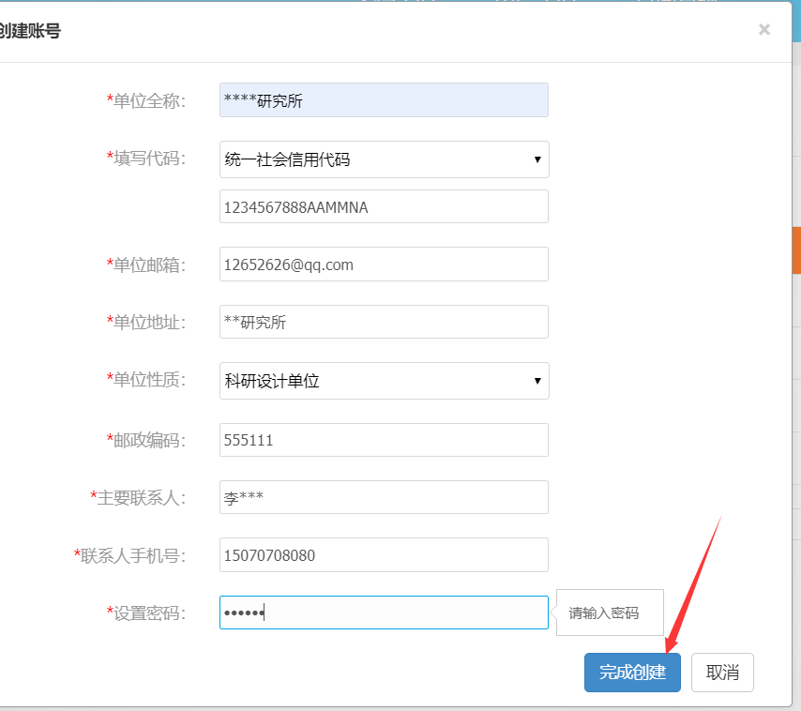
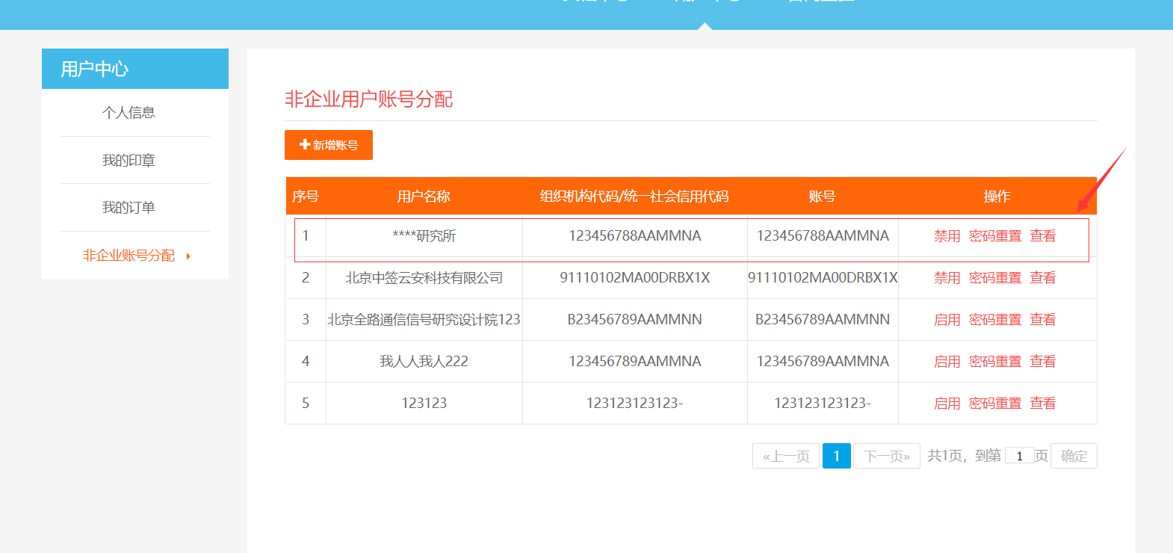

4.1.4 取消就业协议
线下签署模式，已完成的就业协议，如果信息有误，学校可取消协议，学生可再次申请就业协议。
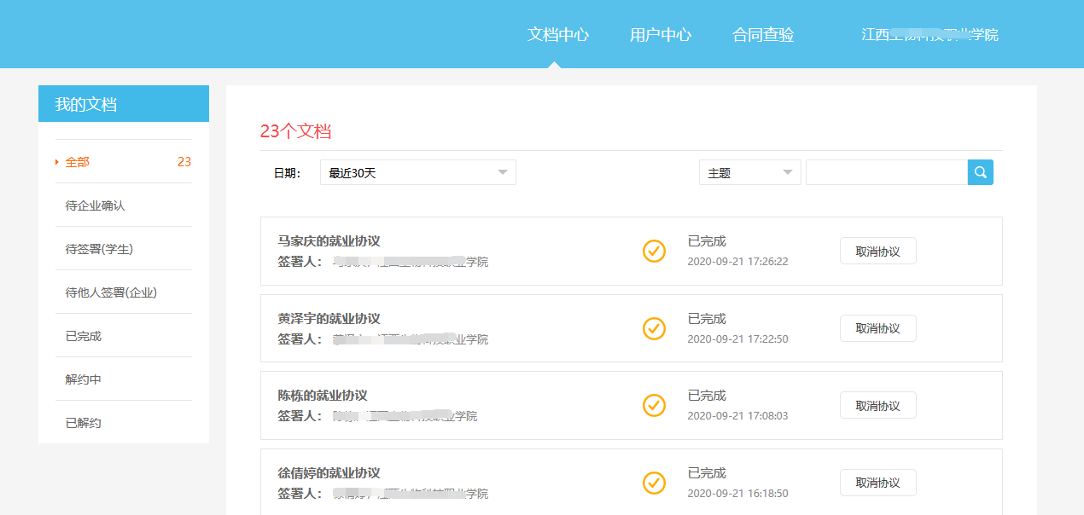

4.1.5就业协议验证
已完成协议，学校下载协议，扫描协议验证二维码进行验证。
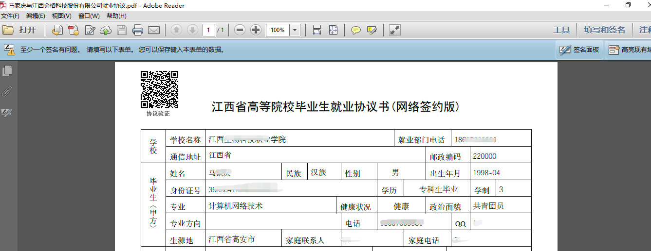
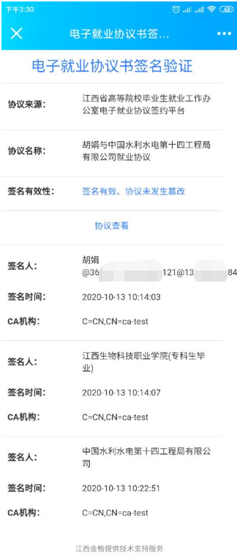

管理员操作
管理员登陆后可对签约平台所有的文档做查看、下载。

印章维护

印模制作

5.1.1 进入用户中心点击我的印章

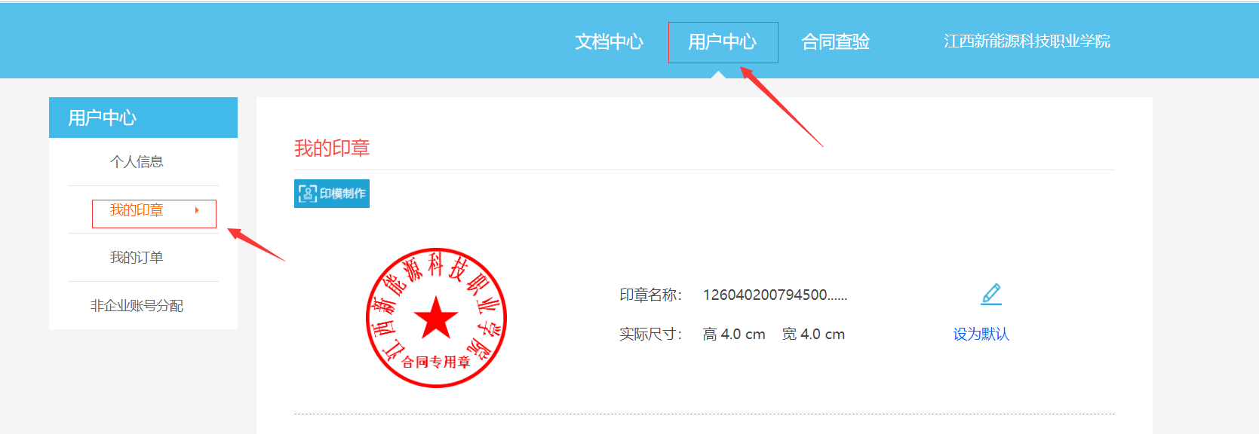5.1.2 在我的印章模块点击印模制作会弹出印模制作工具页面
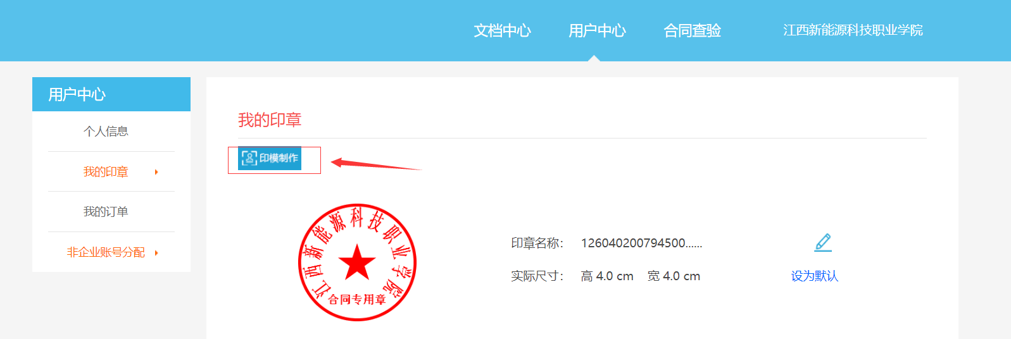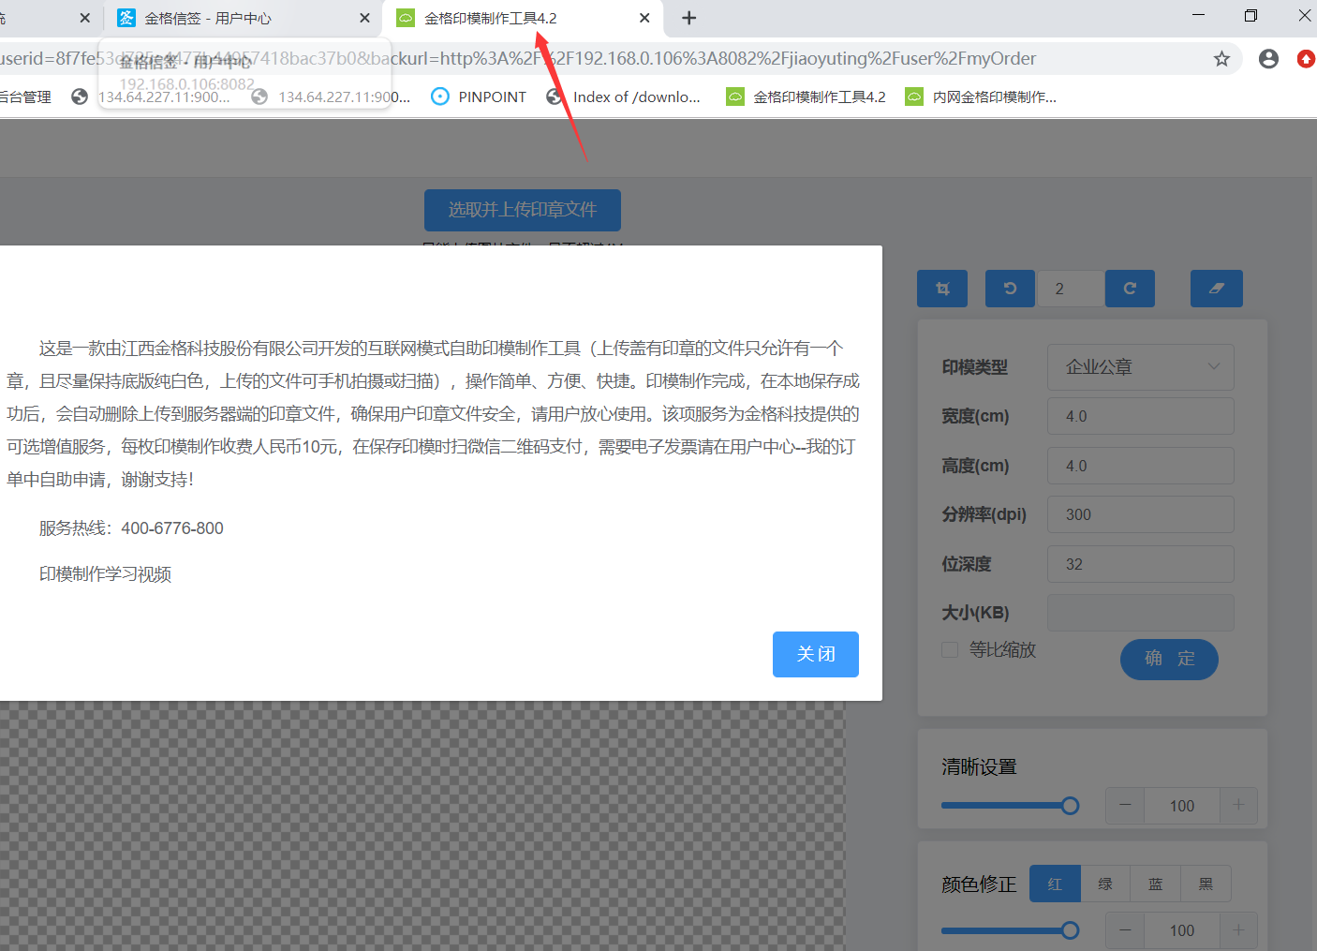

5.1.3 点击印模制作学习视频，可以查看印模制作视频
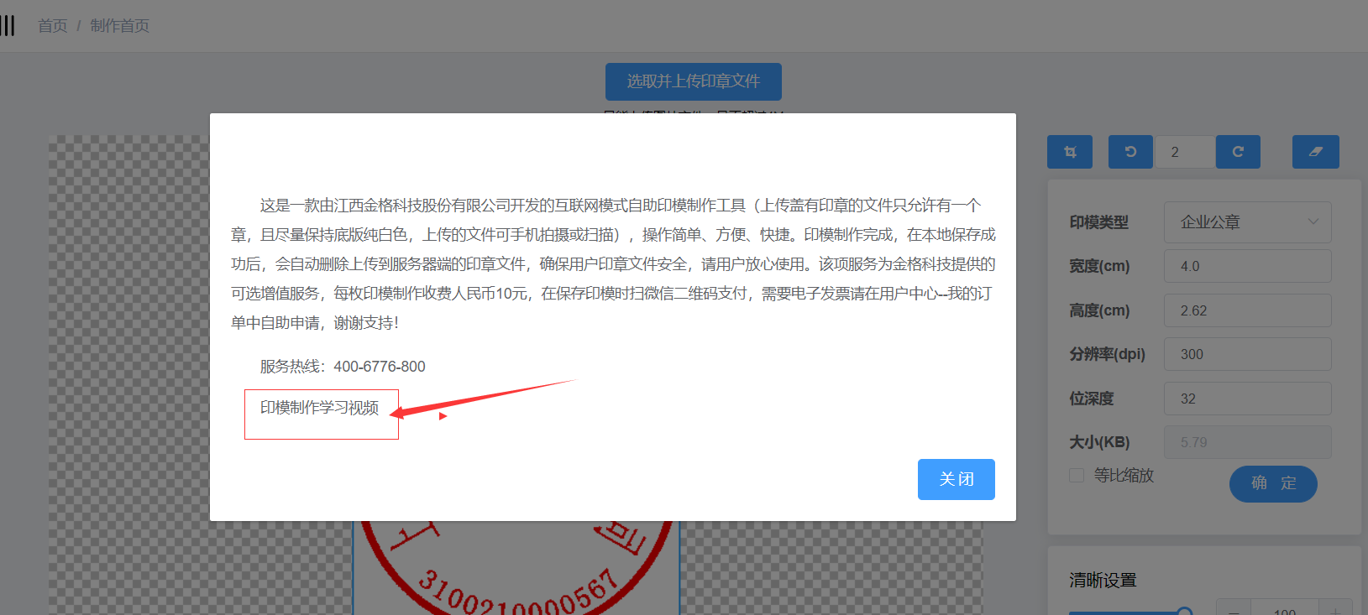
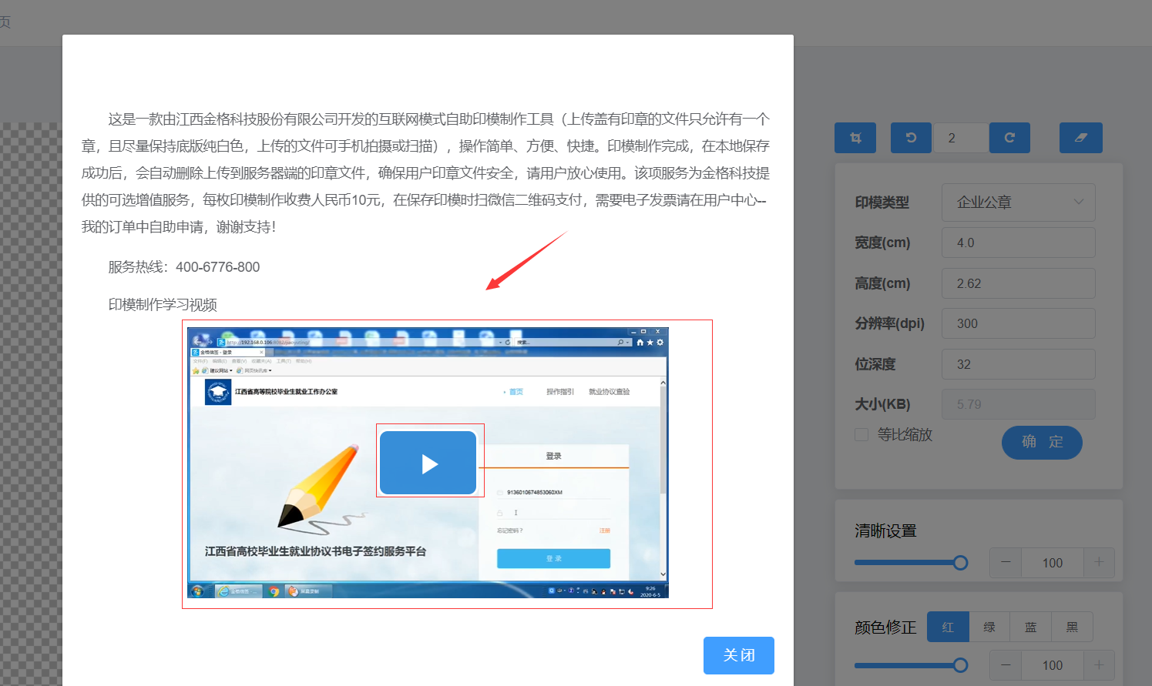

5.1.4 关闭提示页面后，在印模制作工具页面点击选取并上传印章文件，然后在弹出的窗口选择你要上传的图片，点击打开
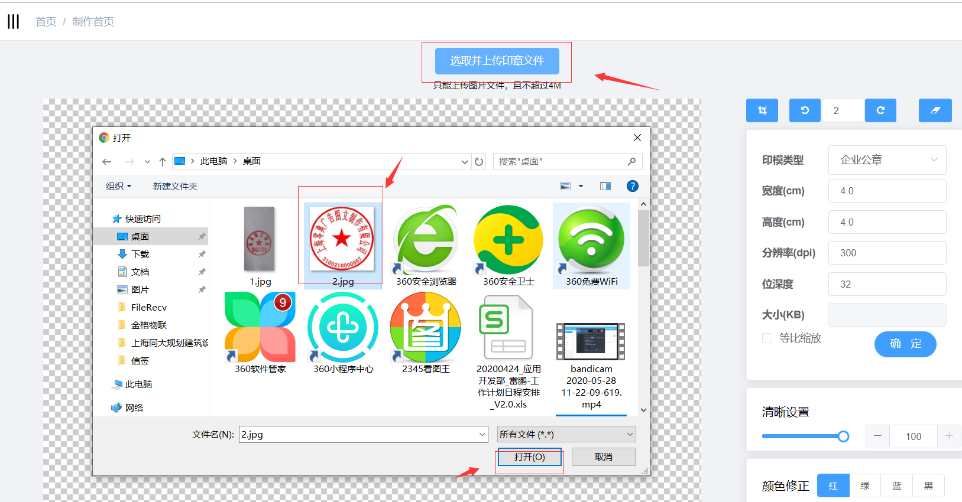

5.1.5 点击打开之后可看到图片已经上传成功（中间蓝色的水印，不会保存到制作的签章中）
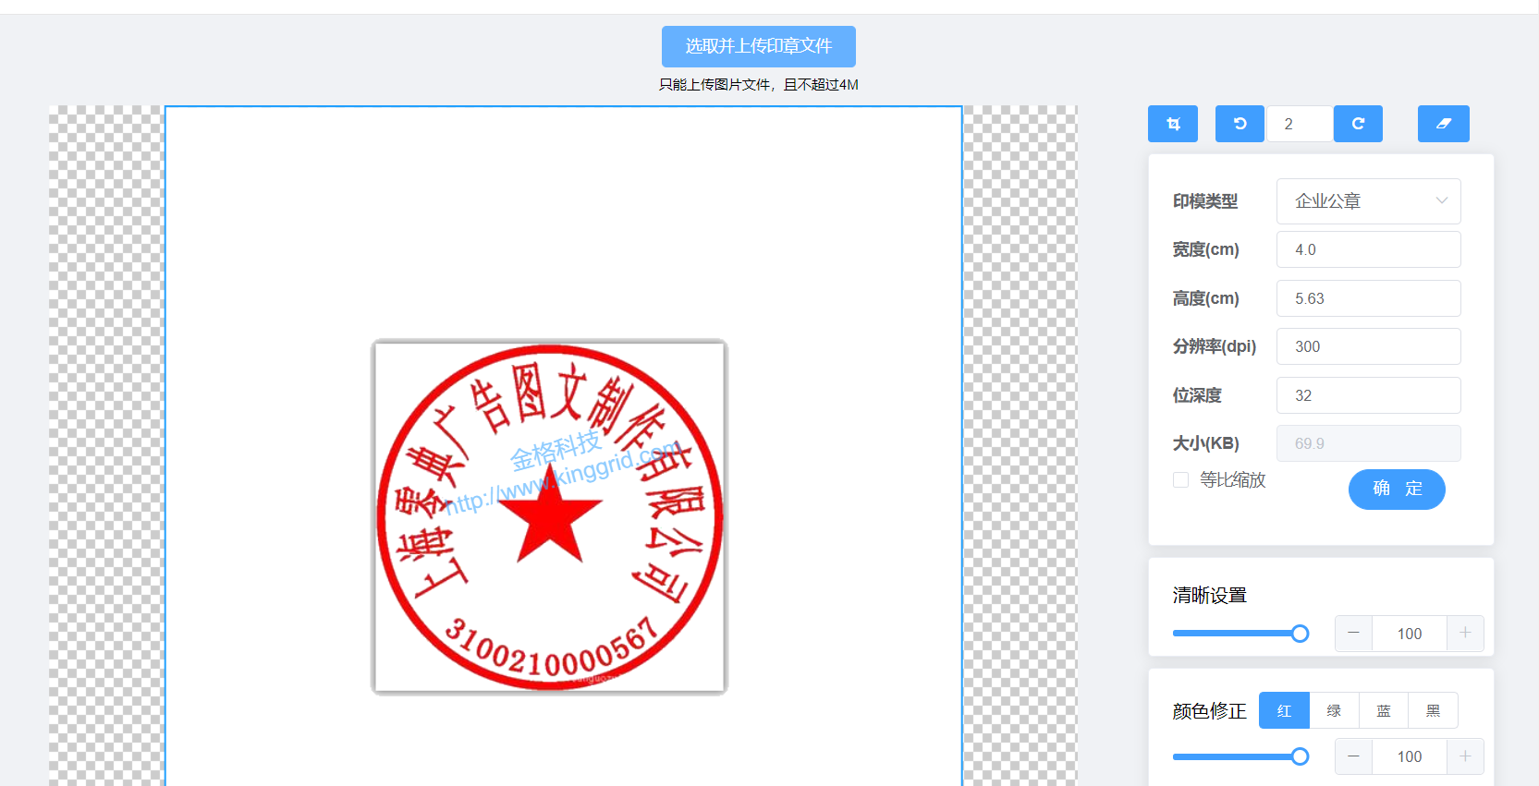

5.1.6 上传图片后点击裁剪，去除多余的空白，裁剪之后点击完成
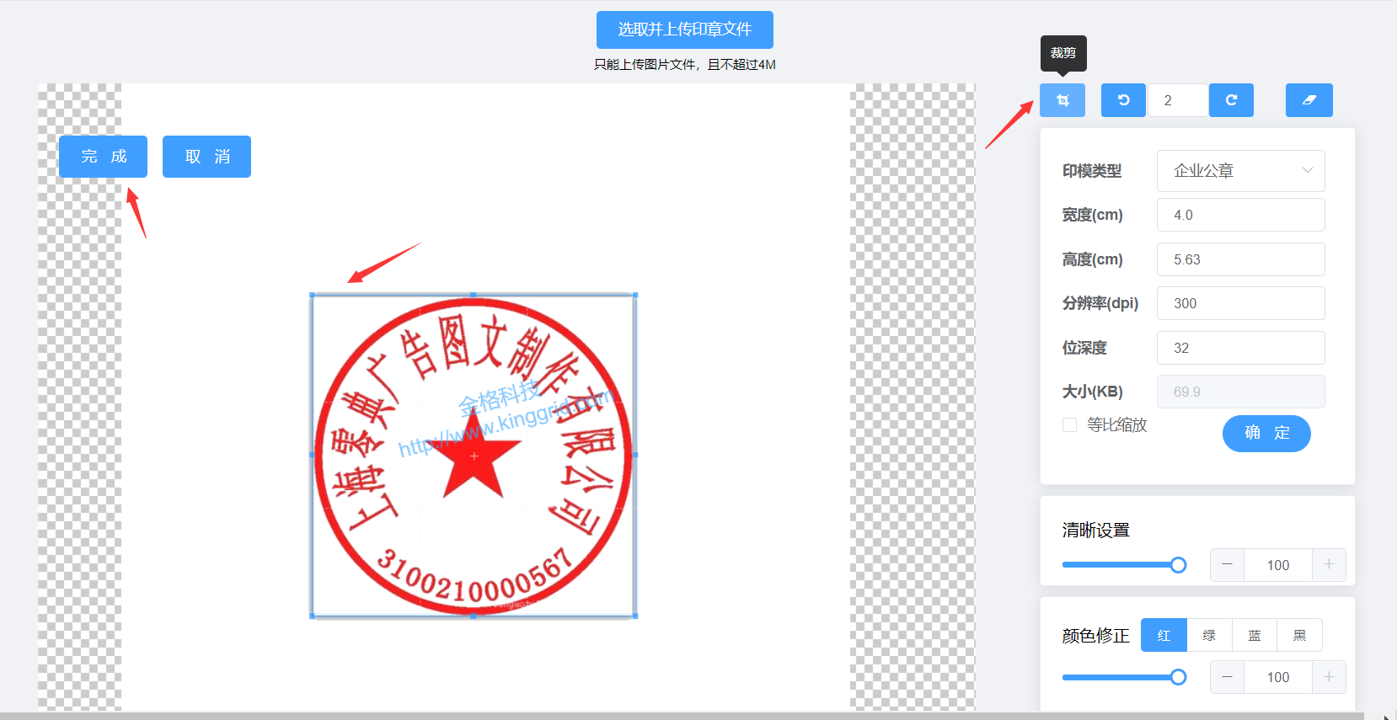
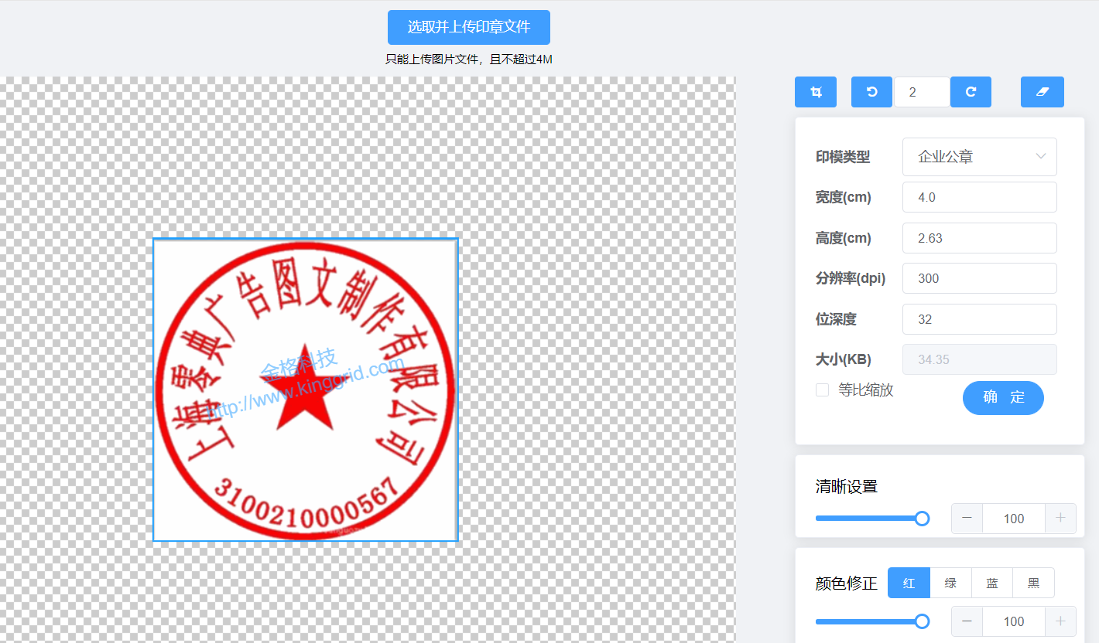

5.1.7 点击完成之后，对尺寸进行调节（高宽一般调成4.0*4.0），点击确定就成了透明的印章
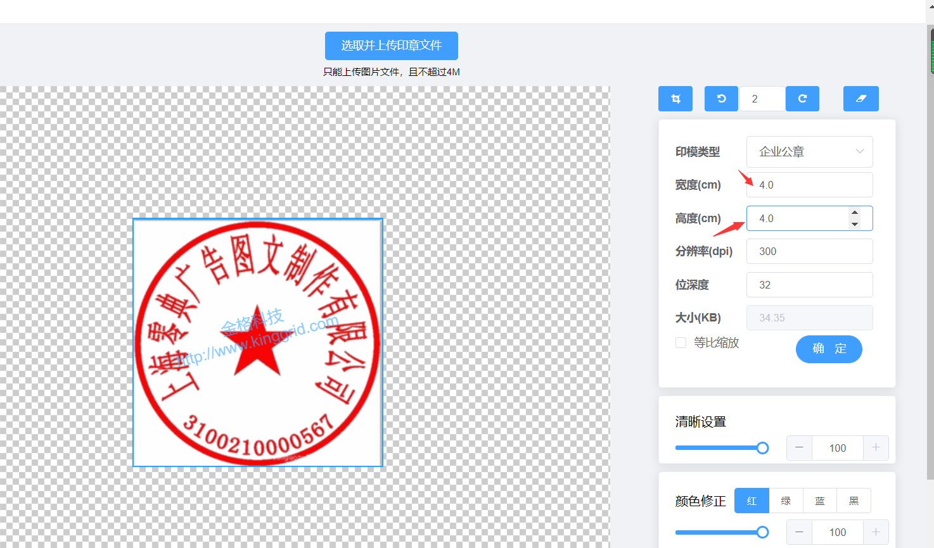
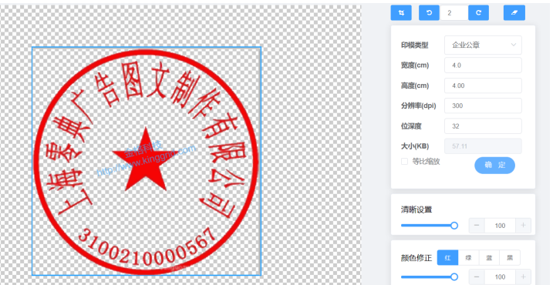

5.1.8 颜色修正（通过加减颜色数值，对印章颜色深浅进行修改）
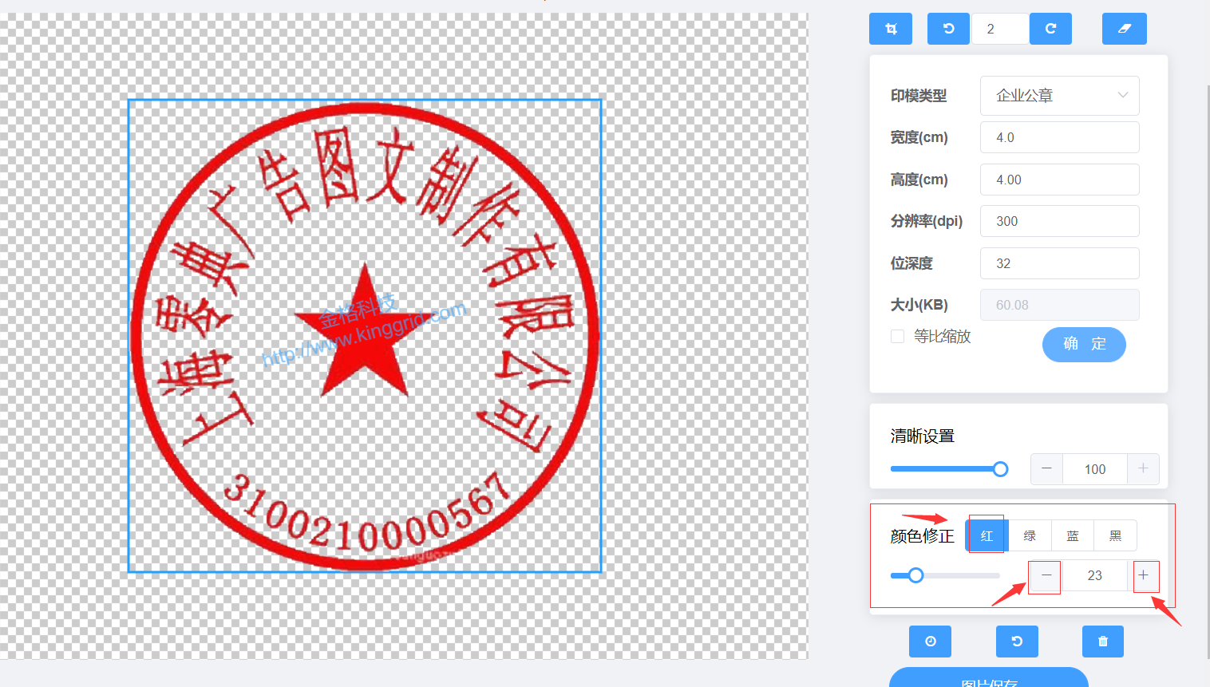

5.1.9 清晰设置（通过加减清晰度的数值，对印章的清晰度进行修改）
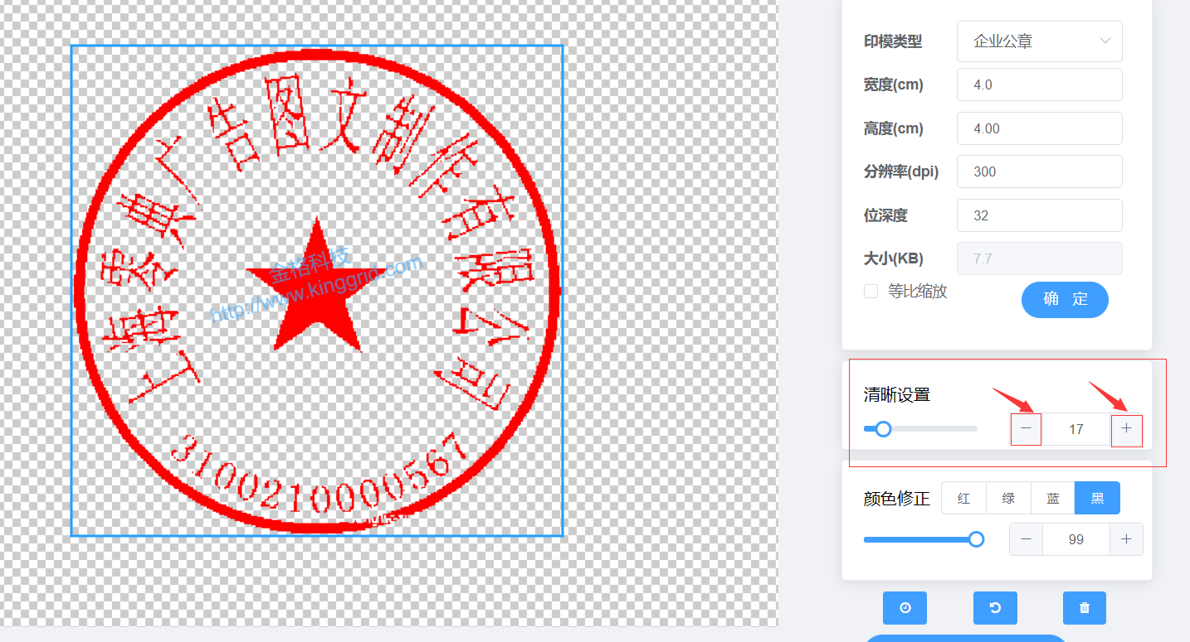

5.1.10 印章制好后，点击图片保存。会弹出一个提示框，可以选择印章标题和印章的图片类型
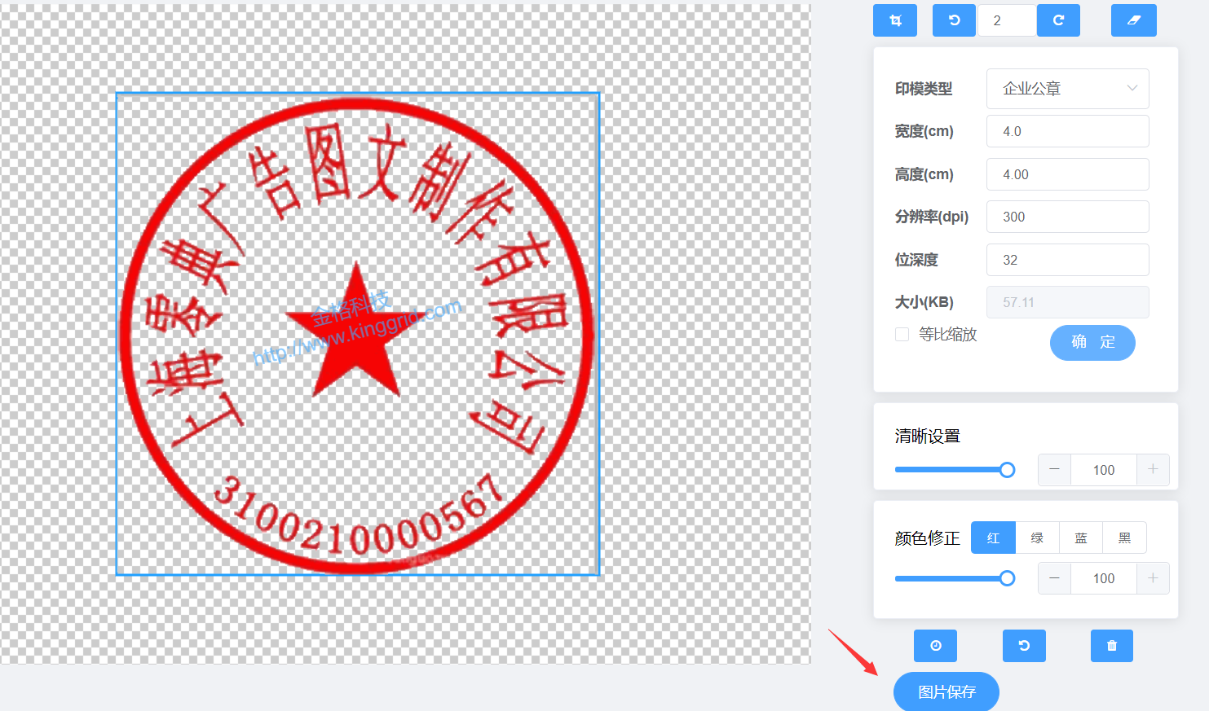
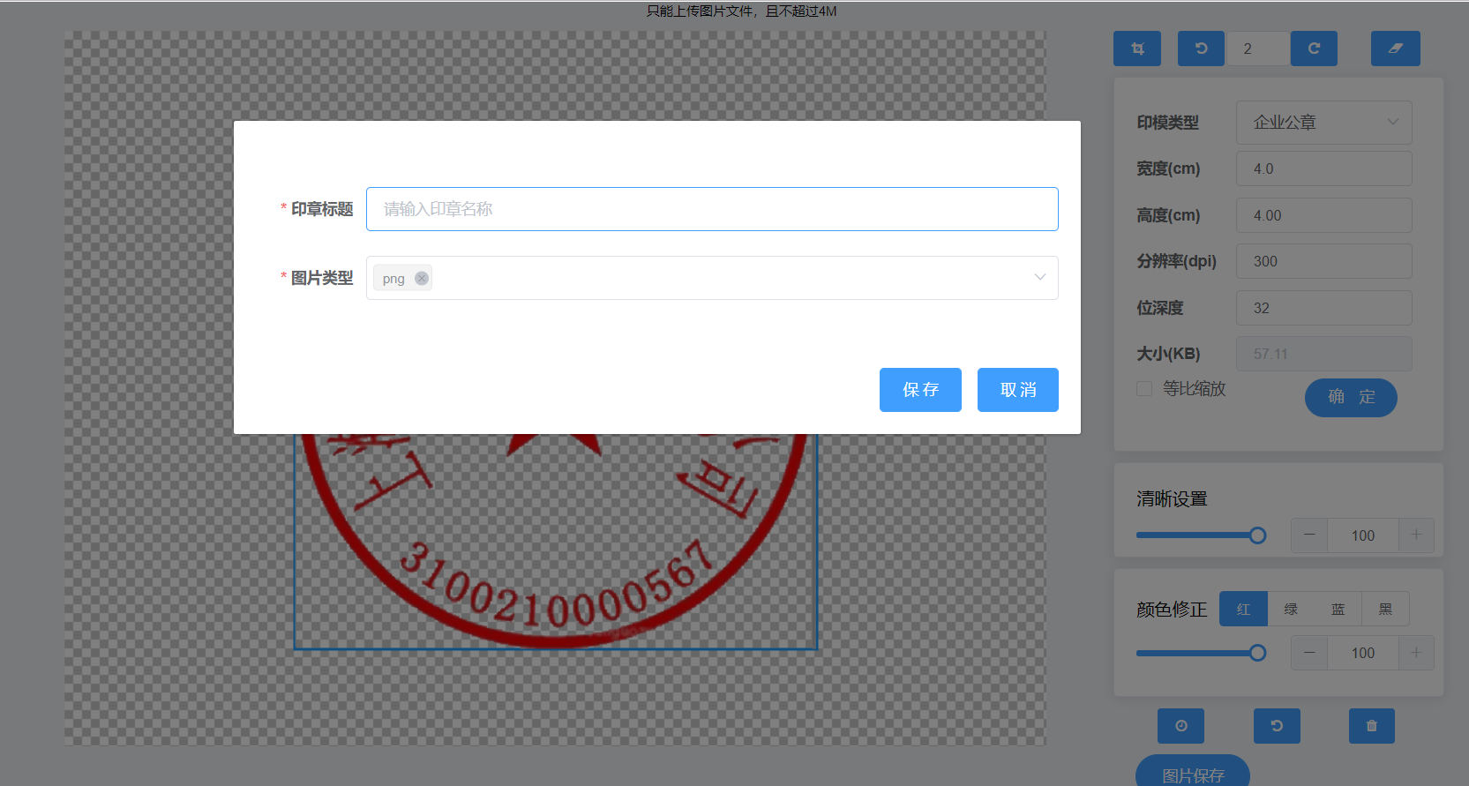

5.1.11 填写好信息之后，点击保存会弹出一个二维码，需要用微信扫码支付10元才能保存图片到本地
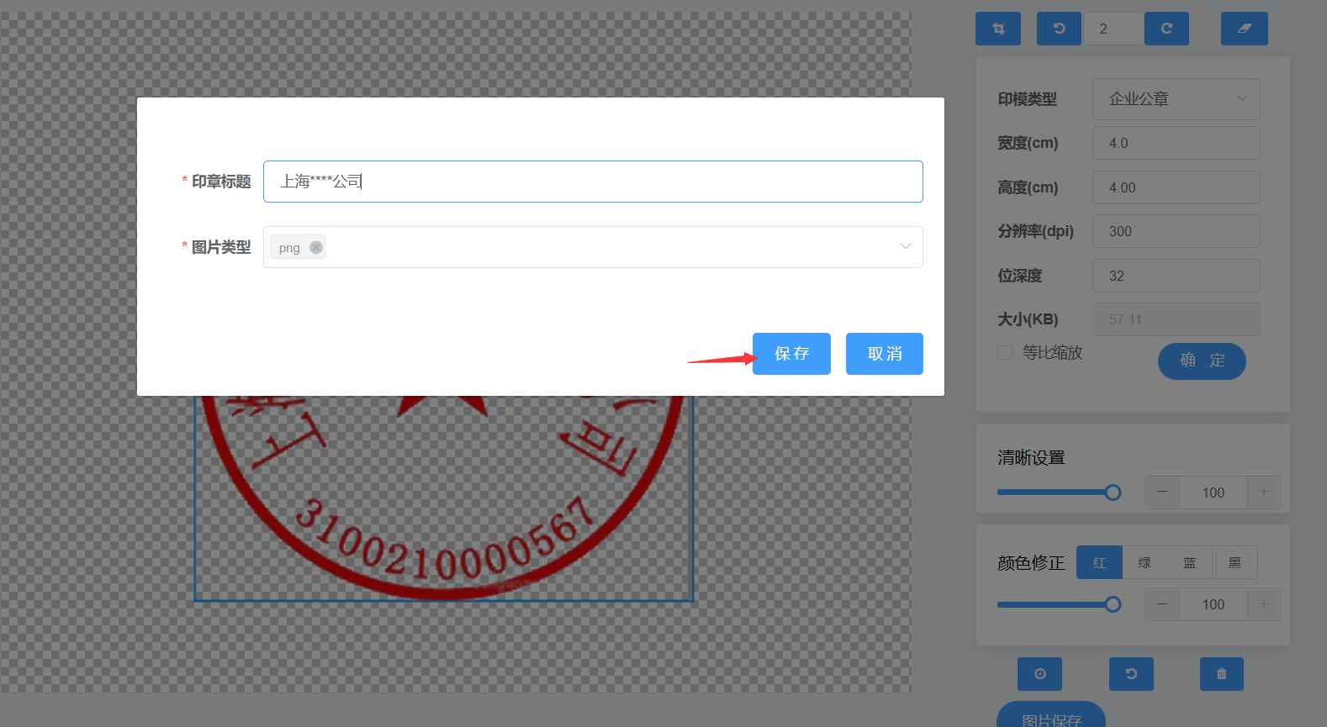
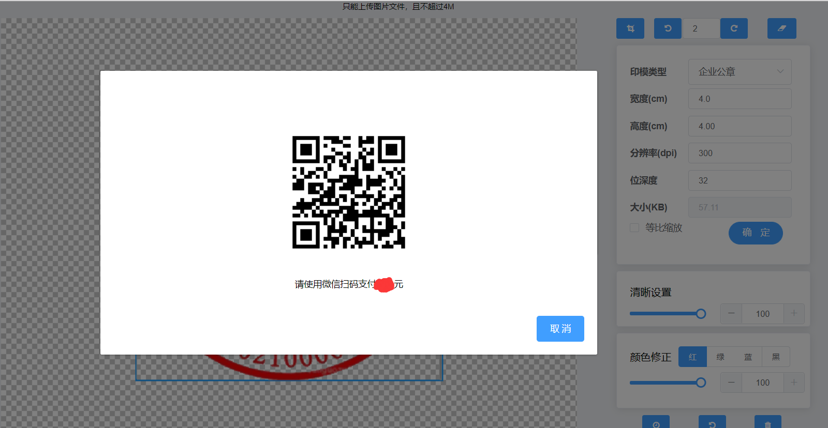
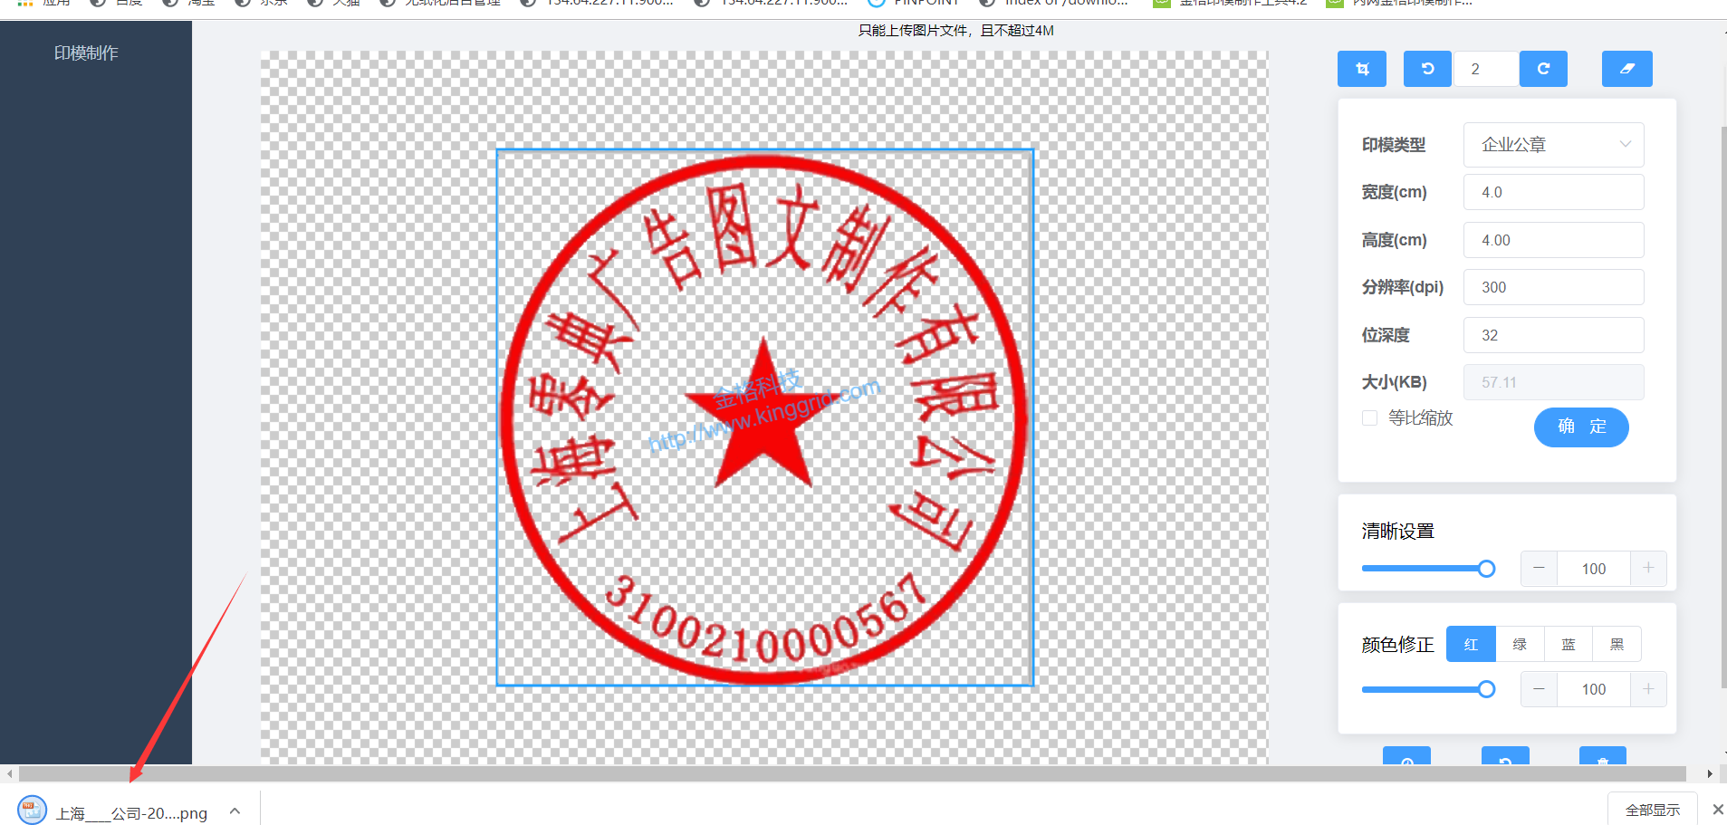

5.1.12付费之后可在”用户中心”-”我的订单”里点击开票，输入开票信息，点击开票之后就可以下载发票了
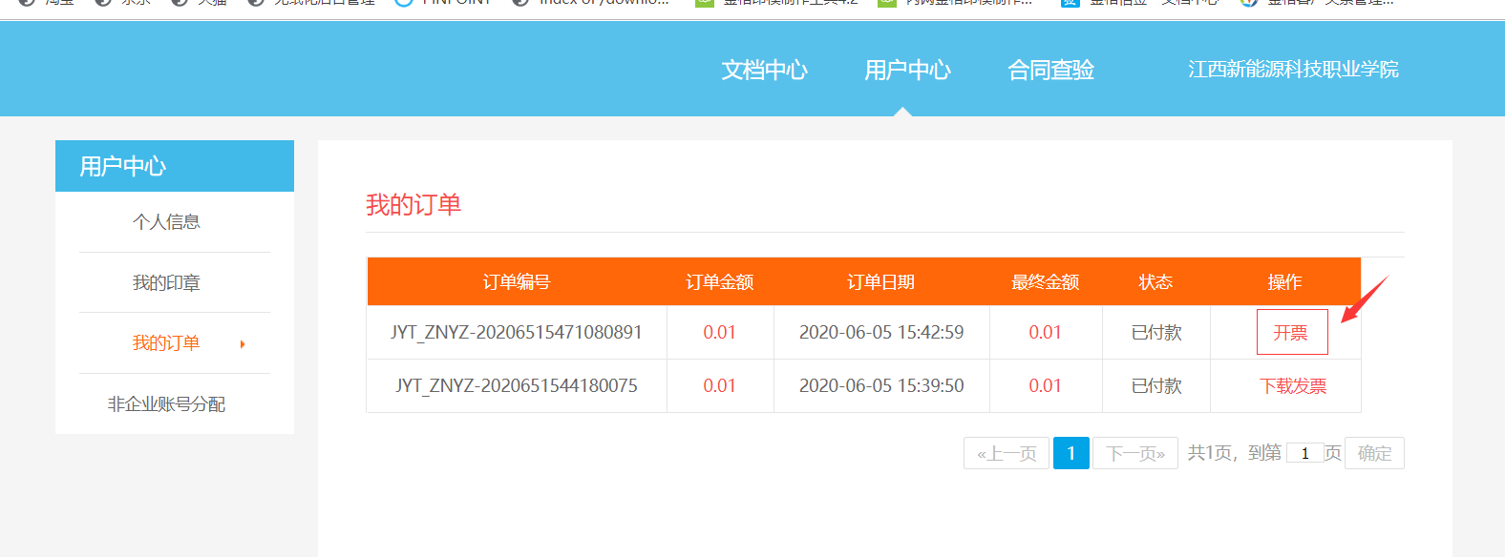
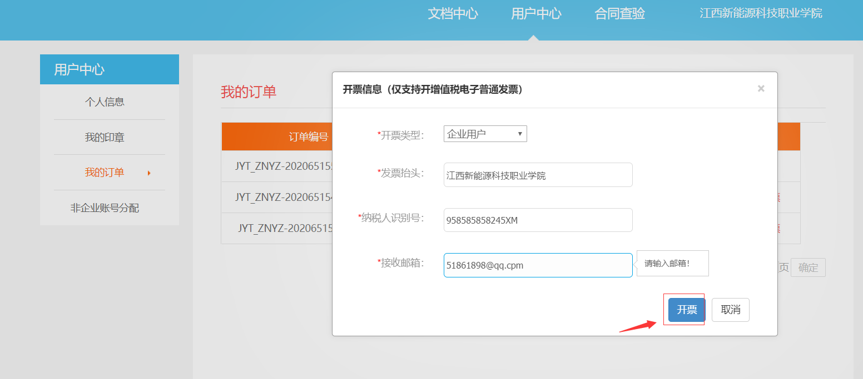
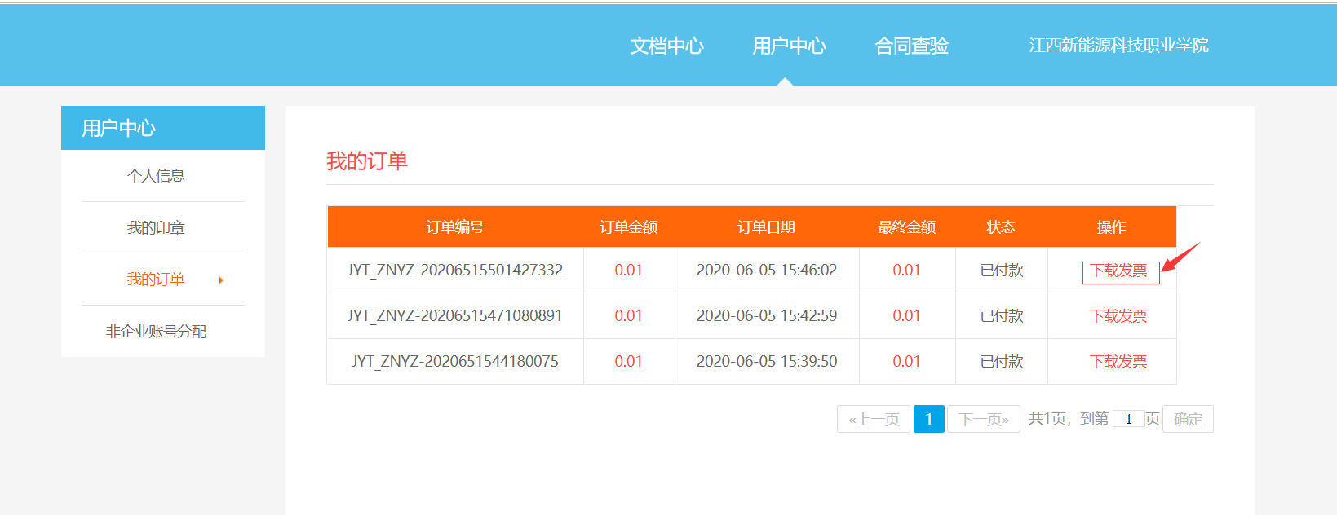

印章修改
在用户中心-我的印章，对已有的印章点击修改图标，可将通过印模制作保存下来的印章图片或通过其他途径生成的印章图片替换原有的印章
